3.2 制取氧气
主备人 |  | 学校 |  | 授课教师 |  | 审 核
课 时 |  | 班级 |  | 课 型 |  | 授课时间
课 题 | 3.2 制取氧气 |  |  |  |  |  |  | 教师复备栏和学生笔记栏
学习目标 | 1、掌握实验室制取氧气的方法和原理，初步了解通过化学实验制取新物质的方法。  2、知道催化剂和催化剂对化学反应的重要作用。  3、初步学会选择实验室制取气体的发生装置。  4、通过实验探究，激发学习兴趣，培养实事求是、严肃认真的科学态度。
重点  难点 | 重点：实验室用高锰酸钾制取氧气的装置原理和操作方法  难点：对催化剂和催化作用的理解。
课前准备 | 教案、学案、课件、习题册
学习过程 | 自学——展示——反馈
导言 | 上一节课我们用到的氧气，你知道它们是怎么来的吗？既然氧气有那么重要的用途，那我们怎样才能制取氧气呢？这一节课我们就这个问题来进行学习和探究。
第一步 | 明确目标，自主阅读——整体感知（独学）  请同学们用5分钟时间认真阅读课本教材内容，正文部分细读，其他部分部分快读，观察实验并思考以下问题，并在教材上标识。  1. 如何验证一瓶无色气体是氧气？  2.实验室可以选用加热 或加热 和 混合物制取氧气，也可以用 和 混合物制取氧气。分别写出实验室用上述物质制取氧气的文字表达式： ；  ；  。  3.工业上利用氧气和氮气的 不同，采用 的方法制取氧气，该方法属于 变化。  4.在化学反应里能改变其他物质的 而本身的 和 在化学反应前后都没有发生变化的物质叫做 。  4.分解反应是由 的反应。
第二步 | 梳理知识，构建体系——归纳建构（独学）  a、实验后的二氧化锰仍然 （存在或不存在）  而且若在实验前准确称出二氧化锰质量，实验后将二氧  化锰回收、干燥、再称量，会发现它的质量没有改变。  b、实验后(用过后)的二氧化锰仍 （具有或不具有）使过氧化氢分解产生氧气速率加快的这个化学性质，即实验前后二氧化锰化学性质 （改变或不改变） 加快了过氧化氢分解出氧气的速率，二氧化锰做过氧化氢的 ，在反应中起了 作用。催化剂概念中的“一变” 指 ，“两不变”指
第三步 | 深入思考，合作探究——思维训练（独学、对学——组内小展示问题训练单）加热高锰酸钾制取氧气  （1）药品：高锰酸钾（颜色 、状态 ）  （2）如上图实验装置（适用于：固体与固体加热条件下制气体）通常所需有: 、 、 、 、 、 等。  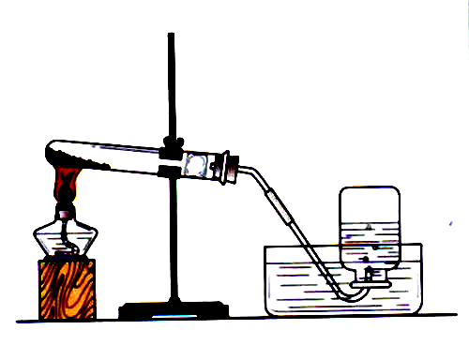  （3）为什么试管口放一团棉花？  （4）为什么先要给试管均匀加热再固定加热？  （5）为什么试管口要略向下倾斜？  （6）为什么伸入试管内的导管不易过长？  （7）为什么要等到气泡连续均匀排出时才能收集气体？  （8）实验完毕为什么要先把导管移出水面再熄灭酒精灯？  怎样记忆制取氧气七步骤？  答：可以用要点记忆法，每项只记一个字。即查（检查装置的气密性）、装（装入药品）、定（固定在铁架台上）、点（点燃酒精灯加热）、收（等气泡均匀连续出现时收集气体）、移（实验完毕先从水槽中移出导气管）、熄（最后熄灭酒精灯）。查、装、定、点、收、移、熄，这话听起来像“茶庄定点收利息”，用谐音记忆法，比较容易记住。 |  |  |  |  |  |  | [来源:Z+xx+k.Com]
第四步 | 交流展示，精讲点拨——释疑解难（群学——班级大展示）  ★课件展示本课重点内容
第五步 | 达标测评，反馈矫正——反思提升（独学——同桌互查）  1.根据下列装置图．回答有关问题：  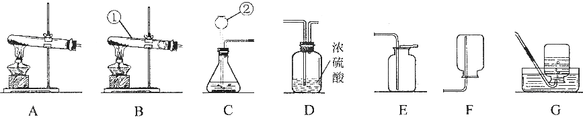  (1)写出装置中标号仪器的名称：① ；② 。  (2)实验室用高锰酸钾制取氧气，可选用的发生装置是 (填字母)。  (3)写出实验室用过氧化氢溶液和二氧化锰制取氧气的化学方程式 ___ ，并据此选择上图中 (填字母)组装一套制取干燥氧气的装置，收集氧气时，验满的方法是  2.图是实验室用加热高锰酸钾的方法制取氧气的装置图  （1）写出有标号的仪器的名称：① ② ③ ④ ⑤  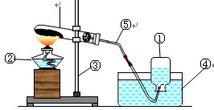  （2）实验室制取氧气时，将导管、橡皮塞和大试管连接后，进行气密性检查的方法是 。如果装置不漏气，则导管口就有 。  （3）试管口塞一团棉花的作用是 。  （4）反应完毕后试管内的残留固体是 。  （5）用双氧水滴加到二氧化锰中也可用于制取氧气，制取装置能否用如图所示的装置？为什么？  3.下列变化不属于化学变化的是（ ）  A、用液态空气制取氧气 B、加热氧化汞制取氧气  C、分解化氢制取氧气 D、植物光合作用  4.加热氯酸钾制取氧气时，忘记加入二氧化锰，其结果是（ ）  A、不能产生氧气 B、生成氧气的速度较慢  C、产生氧气的质量减少 D、没有氯化钾生成  5.下列关于催化剂在化学反应前后的叙述中，正确是是（ ）  ①质量变少 ②质量不变化学性质改变 ④化学性质不变  A、①③ B、②④ C、①④ D、②③  6.下列变化中，不属于分解反应的是（ ）  A、加热过氧化氢溶液 B、加热高锰酸钾  C、红磷燃烧 D、加热氧化汞  7.从安全、环保、节能、简便等方面考虑，实验室制取氧气的最佳方法是 （ ）  A.通电使水分解  B.过氧化氢在二氧化锰作催化剂的条件下分解  C.高锰酸钾受热分解  D.氯酸钾在二氧化锰作催化剂的条件下受热分解
【课后反思】

